Mode d’emploi du déclaratif en ligne pour l’encodage de déclaration pour le droit de reprographie

Table des matières

Table des matières 1
QUESTIONS FREQUENTES 2
Je ne vois pas mes œuvres encodées ! Où sont-elles ? 2
Où cliquer pour ajouter une nouvelle œuvre ? 2
Ai-je finalisé mon encodage ? Je ne vois pas l’œuvre que je viens d’encoder ! 2
Qu’est-ce qu’une œuvre divulguée ? 2
Qu’est-ce qu’une nouvelle exploitation ? 2
Une traduction est-elle une nouvelle exploitation ? 2
Comment ajouter une nouvelle exploitation à une œuvre existante ? 2
Qu’est-ce que la part de droits ? 2
J’ai co écrit une œuvre avec un ou plusieurs auteurs, quelle est ma part de droits ? 3
Je suis traducteur/ mon œuvre est traduite : quelle est ma part de droits ? 3
Je suis scénariste et / ou illustrateur d’un ouvrage avec du texte et de l’image, quelle est ma part de droit ? 3
Je suis directeur de collection ou je supervise une publication, quelle est ma part de droits ? 3
Préambule 4
Encodage des informations générales 4
Titre 5
Domaine 5
Discipline 5
Genre 5
Regroupement 5
Année de création 5
Pays de production 6
Langue 6
L’œuvre est 6
Votre œuvre a-t-elle bénéficiée d’une récompense ? 6
Souhaitez-vous publier cette œuvre sur Bela ? 6
Y a-t-il un agent impliqué dans la gestion de votre œuvre ? 6
Part 6
Fonction 6
Encodage des compléments obligatoires ou facultatifs 7
Sous-titre 7
Le (ou les) auteur(s) – partage de droit 7
Résumé, extrait, mots clés 7
Informations sur l’agent 7
Prix liés aux œuvres 8
Informations sur l’œuvre d’origine 8
Exploitations 8
Annexes liées aux œuvres 8
Encodage des exploitations 9
Pour la divulgation 9
Pour l’édition sur papier 9
Fin de l’encodage 10

QUESTIONS FREQUENTES

Je ne vois pas mes œuvres encodées ! Où sont-elles ?
Sur la page d’accueil, trois onglets apparaissent : œuvres « Temporaires » « Envoyées » ou « Validées ». Cliquez sur « Validées » pour consulter la liste de vos œuvres présentes dans notre base de données. Pour plus de détails cliquez ICI : Encodage des informations générales

Où cliquer pour ajouter une nouvelle œuvre ?
Pour ajouter une nouvelle œuvre, cliquer sur le bouton « Ajouter », en haut à droite de la page d’accueil des œuvres. Pour plus de détails cliquez ICI : Encodage des informations générales

Ai-je finalisé mon encodage ? Je ne vois pas l’œuvre que je viens d’encoder !
Si vous avez cloturé la procédure d’encodage de façon définitive et sans rien oublier, un email de confirmation vous est envoyé directement et l’œuvre apparait dans l’onglet « Envoyées ». Si une œuvre apparait dans l’onglet « Temporaires », il vous faut achever l’encodage. Pour plus de détails cliquez ICI : Fin de l’encodage

Qu’est-ce qu’une œuvre divulguée ?
Une œuvre divulguée n’a pas été publiée par un éditeur. Il peut s’agir de pièces de théâtre, de scénario, de syllabus… Pour plus de détails cliquez ICI : Encodage des exploitations

Qu’est-ce qu’une nouvelle exploitation ?
Une nouvelle exploitation est une réédition ou un retirage. Pour plus de détails cliquez ICI : Encodage des exploitations

Une traduction est-elle une nouvelle exploitation ?
Une traduction doit être encodée comme une nouvelle œuvre et non comme une nouvelle exploitation. Pour plus de détails cliquez ICI : Langue

Comment ajouter une nouvelle exploitation à une œuvre existante ?
Cliquer sur le « +Exploitation » à droite de la ligne de l’œuvre concernée dans la liste « Envoyées ». Pour plus de détails cliquez ICI : Pour l’édition sur papier

Qu’est-ce que la part de droits ?
Tous les auteurs ayant participé à la production d’une œuvre bénéficient d’une part de droit. (co auteurs, illustrateurs, scénaristes, traducteurs) Cette part varie en fonction de la contribution réelle de l’auteur. Pour plus de détails cliquez ICI : Part

J’ai co écrit une œuvre avec un ou plusieurs auteurs, quelle est ma part de droits ?
Votre part est proportionelle à votre contribution réelle. Déclarez alors le nombre de pages de votre plume sur le total des pages de l’ouvrage. Pour plus de détails cliquez ICI : Part Part

Je suis traducteur/ mon œuvre est traduite : quelle est ma part de droits ?
Une part des droits est réservée au traducteur d’une œuvre. Généralement on attribue 60% à l’auteur d’origine et 40% au traducteur/adaptateur. Pour plus de détails cliquez ICI : Part

Je suis scénariste et / ou illustrateur d’un ouvrage avec du texte et de l’image, quelle est ma part de droit ?
Le scénariste détient 100% des droits du texte, et l’illustrateur 100% des droits sur l’image. Un auteur scénariste et illustrateur détient donc 100% des deux catégories.

Je suis directeur de collection ou je supervise une publication, quelle est ma part de droits ?
Les droits d’auteur sont à destination des auteurs. Un directeur de collection ou un superviseur ne touche donc pas de droit s’il n’est pas auteur à proprement parler de tout ou partie de l’ouvrage finalement publié.

Préambule

Pour déclarer une nouvelle œuvre, cliquez sur l’onglet « Œuvres » :
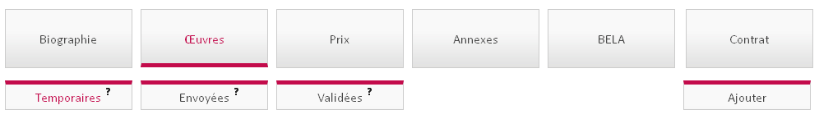

Trois listes composent cet onglet :
- Temporaires : œuvres pré-encodées qui restent modifiables mais ne sont pas encore reprises dans le calcul des droits.
- Envoyées : œuvres qui sont reprises dans le calcul mais ne sont plus modifiables (excepté pour leur ajouter une nouvelle exploitation (réédition, retirage,…)) en cliquant sur le bouton rose « +Exploitation » à droite de la ligne de l’œuvre concernée.
- Validées : l’ensemble de vos œuvres présentes dans notre base de données.

Vous pouvez pré-encoder des œuvres pour lesquelles vous n’avez pas encore toutes les informations à votre disposition. Ceci se fait en cliquant toujours sur « Enregistrer » dans les différents écrans d’encodage. Votre œuvre reste ainsi dans la liste « Temporaires ».
Pour finaliser l’encodage d’une œuvre il vous suffit de retourner dans le déclaratif en ligne et de cliquer sur le petit crayon à droite de la ligne de l’œuvre concernée. Vous devez ensuite cocher, tout en bas, que vous certifiez cette déclaration sincère et véritable et cliquer sur « Sauver et valider ». Votre œuvre arrivera alors dans la liste « Envoyées » et finalement dans la liste « Validées » une fois que nous l’aurons importée dans notre base de données.

La déclaration proprement dite se divise en trois parties distinctes :
- Les informations générales permettant d’ajouter une œuvre dans la base de données,
- Les compléments obligatoires ou facultatifs aux informations générales,
- Les exploitations permettant à votre œuvre d’être rémunérée.

Attention : il est impératif d’encoder une (ou plusieurs) exploitation(s) à votre œuvre pour qu’elle puisse être « Envoyée » et faire partie du calcul de droits.

Encodage des informations générales

Pour ajouter une œuvre à votre déclaration, cliquer sur le bouton « Ajouter » à droite sur l’illustration précédente. Vous arrivez dans l’écran ci-dessous reprenant les informations de base. Celles-ci peuvent toujours être modifiées après enregistrement sauf le domaine et la discipline.
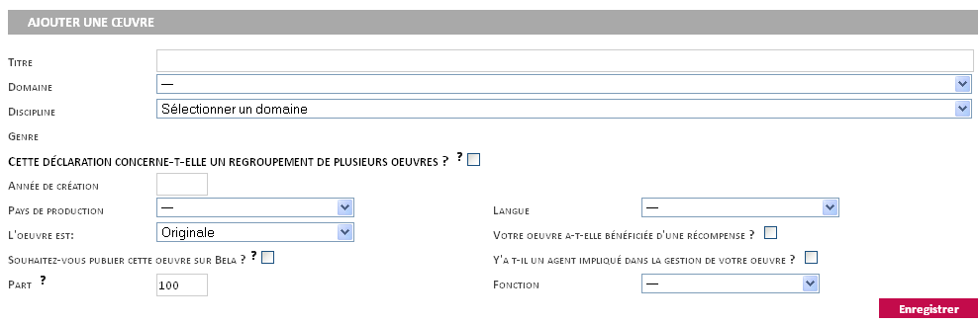

Titre
Titre de votre œuvre ou du regroupement d’œuvres que vous souhaitez déclarer.

Domaine
Sélectionnez soit :
  - Domaine de l’écrit et des arts graphiques, pour tous les textes et illustrations sauf :
  - Domaine des arts de la scène pour les textes dramatiques,
  - Domaine audiovisuel ou sonore pour les scénarios,
  - Domaine multimédia – Internet pour les œuvres uniquement diffusées en ligne (attention ces œuvres ne donnent pas accès au droit de reprographie)

Discipline
Catégorie du texte ou de l’illustration faisant l’objet de la déclaration.

Genre
Facultatif, précise la discipline.

Regroupement
Facultatif, le regroupement d’œuvres consiste à déclarer plusieurs œuvres ayant des caractéristiques communes en une seule déclaration. Attention ces œuvres doivent avoir les mêmes :
  - Discipline,
  - Part de droit,
  - Année de publication,
  - Support.
Il peut s’agir par exemple :
  - D’articles journalistiques ou scientifiques ou de photographies publiées dans un seul type de support (quotidien, magazine général ou magazine spécialisé)
  - D’illustrations publiées dans des revues jeunesses,
  - De différents autres supports de publication (flyer, carte, affiche,…)
  - …
Si vous cochez regroupement, vous devez indiquer le nombre d’œuvres concernées par ce regroupement dans la case qui s’affiche. Par exemple si vous souhaitez déclarer 5 articles parus dans La Libre Belgique en 2012 vous devez indiquer 5 dans cette case (voir également le point 5. Encodage des exploitations – nombre de pages).

Année de création
Année de la première édition/divulgation.

Pays de production
Obligatoire mais n’influe pas sur le calcul, vous pouvez donc toujours indiquer Belgique.

Langue
Langue de publication/divulgation, attention :
  - une œuvre traduite doit donc avoir son propre encodage, distinct de l’œuvre originale.
  - une illustration publiée dans deux supports de langues différentes doit également être encodée deux fois.

L’œuvre est
  - Originale
  - Traduction/Adaptation : doit être employé pour les traductions/adaptations d’œuvres, que vous soyez l’auteur original ou le traducteur/adaptateur. SAUF pour les illustrations, photographies et autre œuvres visuelles qui restent originales quelque soit la langue de publication. Dans les cas de Traduction/Adaptation il est obligatoire de remplir Les Informations sur l’œuvre d’origine demandées dans la deuxième partie de l’encodage.

Votre œuvre a-t-elle bénéficiée d’une récompense ?
Si vous avez reçu un prix, il convient de cocher cette case, vous pourrez alors détailler le Prix liés aux œuvres dans la deuxième partie de l’encodage.

Souhaitez-vous publier cette œuvre sur Bela ?
Si vous souhaitez que votre œuvre apparaisse sur Bela, le site de promotion des auteurs et des écritures, vous pouvez cocher cette case.

Y a-t-il un agent impliqué dans la gestion de votre œuvre ?
Si vous cochez cette case vous avez la possibilité de nous donner les Informations sur l’agent dans la deuxième partie de l’encodage.

Part
Attention, il ne faut pas confondre votre part pour le droit de reprographie et vos droits d’auteur prévus contractuellement avec votre éditeur: si vous êtes seul auteur d’une œuvre votre part de droit s’élève à 100%.
Si plusieurs auteurs ont contribué à la rédaction d’un livre ou d’un article, il convient de diviser 100% par le nombre d’auteurs ayant contribué. Exemple : 4 auteurs ont rédigé un livre collectif, chacun d’entre eux détient 25% des droits.
Une autre solution consiste, si l’on a contribué à hauteur de 10 pages dans un ouvrage de 100 pages, à déclarer 10 pages dont on détiendra les droits à 100%.
De plus le droit de reprographie rémunère séparément l’écrit et l’illustration, si vous êtes seul dessinateur-scénariste d’une bande dessinée vous avec donc droit à 100% des droits sur le texte et sur l’illustration. Dans ces cas-là et hors traduction vous pouvez utiliser la discipline Bande Dessinée – dessin et scénario qui dédoublera automatiquement les droits lors du calcul.
Les clefs de répartition généralement utilisées sont :
  - Traduction/adaptation : 60% pour l’auteur d’origine / 40% pour le traducteur/adaptateur.
  - Interview : 50% pour le journaliste / 50% pour l’auteur interviewé.

Fonction
Votre rôle dans la publication, les plus fréquents sont : auteur, illustrateur, scénariste, dessinateur,… Attention : la fonction d’éditeur scientifique ne donne pas accès au droit de reprographie. Celui-ci rémunère uniquement votre apport personnel (texte ou illustration) à une œuvre.

Une fois ce premier écran complété vous pouvez enregistrer.

Encodage des compléments obligatoires ou facultatifs

Sous-titre
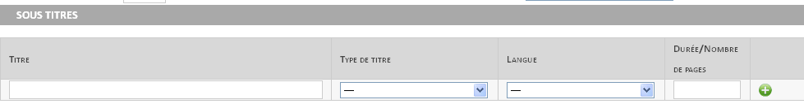
Facultatif, peut être utilisé pour donner le titre d’une série, le titre principal d’une publication collective, le détail d’un regroupement. Il vous suffit de cliquer sur le « + » vert à droite de la ligne pour les rajouter.

Le (ou les) auteur(s) – partage de droit
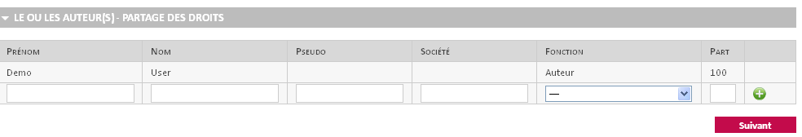
Facultatif, vous permet d’indiquer d’éventuels coauteurs à l’œuvre déclarée (voir plus haut le point Part de droit). Si vous ne savez pas si votre coauteur est membre d’une société d’auteur vous pouvez juste mettre un « - » ou un autre caractère dans cette case, cette notion étant obligatoire.

Résumé, extrait, mots clés
Facultatif.

Informations sur l’agent
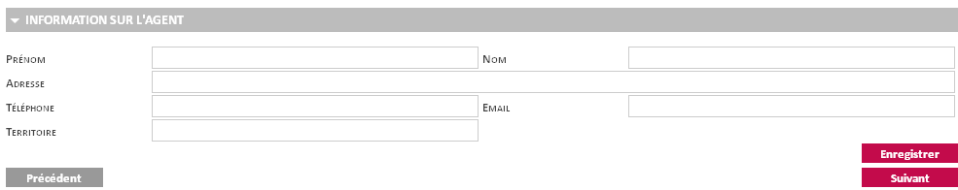
Facultatif, ce menu n’apparaît que si la case « Y a-t-il un agent impliqué dans la gestion de votre œuvre ? » est cochée dans le premier écran et vous permet de nous donner ses coordonnées.

Prix liés aux œuvres
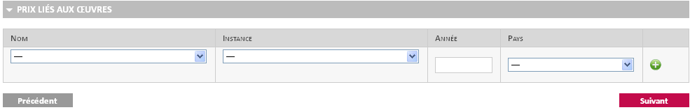
Obligatoire si vous avez coché la case « Votre œuvre a-t-elle bénéficié d’une récompense ? » dans le premier écran. Tous les champs sont obligatoires :
  - Nom : intitulé du prix. Si celui-ci ne se trouve pas dans la liste déroulante, sélectionnez « autre », une case apparaît vous permettant de l’encoder manuellement.
  - Instance : organisme distribuant le prix. Si celui-ci ne se trouve pas dans la liste déroulante, sélectionnez « autre », une case apparaît vous permettant de l’encoder manuellement.
  - Année : de réception du prix.
  - Pays : dans lequel le prix a été reçu.
Il vous suffit de cliquer sur le « + » vert pour les rajouter.
Attention, si une de vos œuvres reçoit un prix après avoir été encodée et validée, vous devez le rajouter via l’onglet « Prix » du déclaratif, idem si vous recevez un prix pour votre carrière (voir l’illustration au point 1. Préambule).

Informations sur l’œuvre d’origine
Obligatoire dans le cas de traductions/adaptations. Les champs obligatoires sont :
  - Titre : de l’œuvre d’origine.
  - Type d’adaptation : sélectionnez le type d’adaptation/traduction dans le menu déroulant.
Il vous suffit de cliquer sur le « + » vert pour les rajouter.
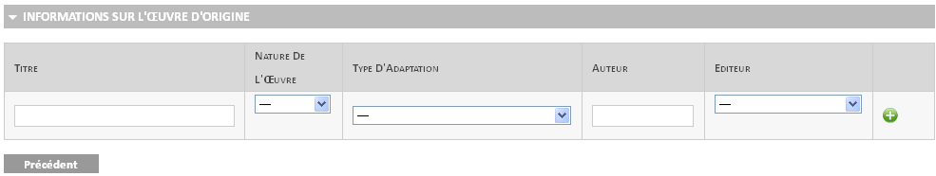

Exploitations
Obligatoire, voir le point 4 ci-dessous.

Annexes liées aux œuvres
Facultatif.

Encodage des exploitations

Pour que votre œuvre puisse être prise en compte dans le calcul des droits, il faut encoder les informations de publication/divulgation.

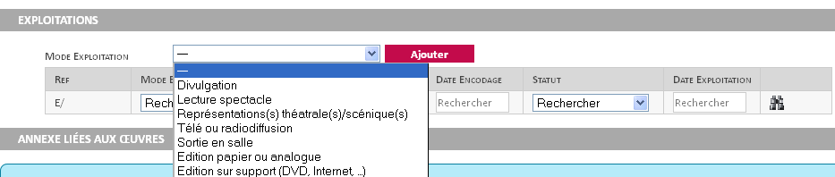

Vous devez sélectionner le mode d’exploitation dans le menu déroulant à gauche du bouton rose « Ajouter ». Les exploitations utilisées pour le domaine littéraire sont :
- Divulgation : pour par exemple un syllabus, texte de théâtre, scénario… non édité.
- Edition papier ou analogue : pour toute publication éditée par vous ou un éditeur.
- Edition sur support (DVD, Internet) : pour les publications numériques, celles-ci ne donnent pas accès aux droits de reprographie, il n’est donc pas obligatoire de les encoder.
Vous arrivez alors dans l’encodage de l’exploitation proprement dite. Les informations obligatoires et minimum à encoder sont :

Pour la divulgation
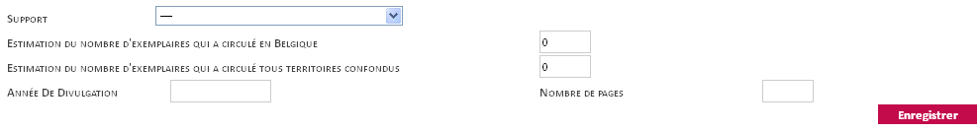
  - Support.
  - Année de divulgation.
  - Nombre de pages : de votre apport personnel. Attention dans le cas de regroupement, vous devez donc encoder le nombre moyen de page par publication. Exemple : vous écrivez en moyenne des articles d’une page par semaine dans un journal, encodez « 1 page », vous publiez des articles dont la taille varie entre 1 et 3 pages par semaine, indiquez « 2 pages ».

Pour l’édition sur papier
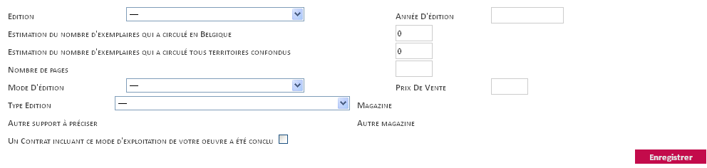
  - Edition : 1^{ière} édition, réédition, retirage (attention, si une de vos œuvres « Envoyées » est rééditée, il vous suffit de cliquer sur le « +Exploitation » à droite de la ligne de l’œuvre concernée dans la liste « Envoyées » pour lui rajouter directement une exploitation).
  - Année d’édition.
  - Nombre de page : de votre apport personnel. Attention dans le cas de regroupement, vous devez encoder le nombre moyen de page par publication. Exemple : vous écrivez en moyenne des articles d’une page par semaine dans un journal, encodez « 1 page », vous publiez des articles dont la taille varie entre 1 et 3 pages par semaine, indiquez « 2 pages ».
  - Mode d’édition : auteur ou éditeur, la grande majorité des publications seront à compte d’éditeur. Le mode d’édition auteur ne peut être employé que dans le cas où vous auriez vous-même édité votre œuvre (cela peut par exemple concerner des plaquettes de poésie, des fanzines de BD,…)
Si vous sélectionnez le mode d’édition Editeur, des cases apparaissent vous permettant de compléter les informations d’édition, seul le nom de l’éditeur est obligatoire. Si celui-ci ne se trouve pas dans la liste déroulante, sélectionnez « autre », une case apparaît vous permettant de l’encoder manuellement.
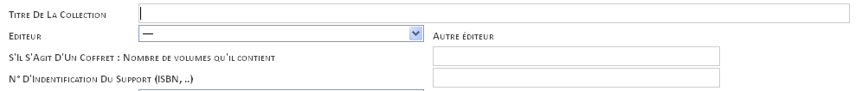
  - Type d’édition : précision du support de publication :
    - Autre support : tout ce qui n’est pas livre/album, magazine ou quotidien : flyer, affiche, carte postale,… Quand vous sélectionnez Autre Support une case apparaît vous permettant de l’encoder manuellement.
    - Livre, brochure ou tapuscrit.
    - Transcription de cours.
    - Périodique généraliste : si celui-ci ne se trouve pas dans la liste déroulante, sélectionnez « autre », une case apparaît vous permettant de l’encoder manuellement.
    - Périodique scientifique et/ou spécialisé : si celui-ci ne se trouve pas dans la liste déroulante, sélectionnez « autre », une case apparaît vous permettant de l’encoder manuellement.
    - Journal ou quotidien : si celui-ci ne se trouve pas dans la liste déroulante, sélectionnez « autre », une case apparaît vous permettant de l’encoder manuellement.
Une fois l’encodage de l’exploitation complet, vous pouvez l’enregistrer. Afin d’encoder une éventuelle deuxième exploitation, il vous suffit de répéter cette opération.

Fin de l’encodage

Une fois votre encodage terminé deux possibilités s’offrent à vous, soit :
- Cliquer sur « Enregistrer » : votre œuvre reste donc dans la liste « Temporaires », elle n’est donc pas reprise dans le calcul des droits.
- Cocher « Je certifie cette déclaration sincère et véritable » et cliquer sur « Sauver et Valider », votre œuvre arrive alors dans la liste « Envoyées » et une fois importée dans notre base de données dans la liste « Validées ». Seules les œuvres présentes dans les listes « Envoyées » et « Validées » sont prises en compte pour le calcul des droits.

